Velogruppe Uster-Pfäffikon

Nürensdorf – Hakab Rundfahrt
Donnerstag, 15. Oktober 2020

Klassifizierung: Stufe 2
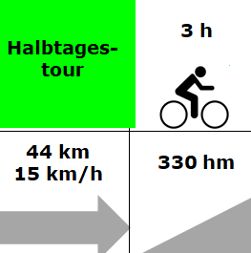
Charakteristik: 2/3 Teer-, 1/3 Kies/Waldwege
Ausrüstung: Velohelm, Regenschutz,
Ersatzschlauch mit
dazu passender Pumpe,
Personalblatt für Notfälle
Verpflegung: Kaffeehalt in Nürensdorf
Treffpunkt: PP Hallenbad Buchholz
Abfahrt: 11 Uhr
Rückkehr: ca. 15 Uhr
Kosten: Fr. 10.--
Versicherung: Sache der Teilnehmer:
Leitung/Auskunft: Arthur Künzler, Tel. 044 941 01 24 am Vorabend
Anmeldung: Keine
Durchführung: Auskunft am Vorabend von 18 – 19 Uhr oder Mail checken bei
zweifelhafter Witterung
Beschreibung: Niederuster, Dübendorf, Baltenswil, Nürensdorf, Hakab, Lindau,
Effretikon, Gutenswil, Uster
